BİRDEN FAZLA ÖĞRENCİSİ OLAN VELİYİ SİSTEME KAYDETME
Sistemde daha önce kayıtlı veli ya da personeli bir öğrenciye veli olarak kaç farklı yoldan kayıt edilir, yazının devamında bulabilirsiniz.
Sisteme kaydedilen bir öğrencinin velisini öğrenciyi ilk kayıt aşamasında kaydedebilirsiniz. Öğrenci İşlemleri menüsü altında bulunan Okul Kayıt ekranına gelip artı butonuna tıklayınız.
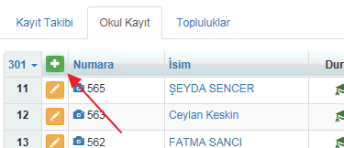
Eklenecek öğrenci daha önceden sistemde kayıtlı ise Mevcut Öğrencilerden Seç ile ara deyip bilgilerine ulaşabilirsiniz. Yeni bir kayıt ise Yeni Öğrenci seçeniğine tıklayabilirsiniz. Öğrenci kayıt etme ile ilgili detaylı bilgilere bu linkten ulaşabilirsiniz: http://dokuman.k12net.com/dokuman/yeniyil/OgrenciKayit%20İslemleri.docx
Eğer veli daha önceden sistemde kayıtlı ise bir başka öğrencisi olabilir veya personel olabilir bu gibi durumlarda Veli sekmesine gelindiğinde Ekle butonuna tıklayınız. Mevcut Kişilerden Seç butonuna basınız.
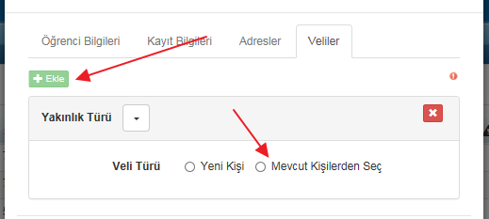

Burada kişiyi ister adı-soyadına göre isterseniz de TC Kimlik numarasına göre arayıp seçebilirsiniz;
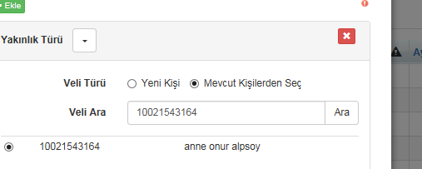

Öğrenciyi kayıt ettikten daha sonra sistemde var olan bir veliyi ya da personeli verli olarak atamak isterseniz de Öğrenci Detay Ekranından işlem yapabilirsiniz.
Bunun için Anasayfada arama kısmından öğrencinin adını yazıp arayınız.
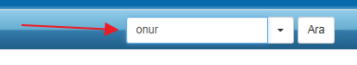
Okul Kayıt ekranında gelecektir öğrenci, adının üzerine basınız.
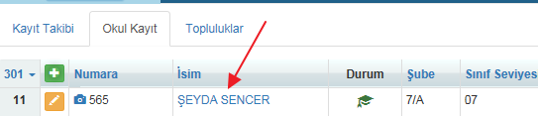
Velilerini görmek veya veli eklemek için Veli sekmesine tıklayınız.
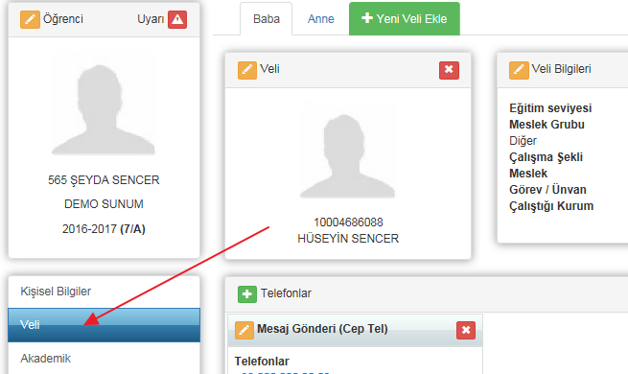
Sistemde daha önce kayıtlı olsun olmasın direkt olarak Yeni Veli Ekle seçeneğine tıklayınız.
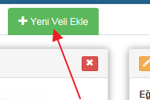

Bu alana ekleyecğeiniz veli hakkındaki bilgileri giriş yapınız ve Kaydet butonuna basınız;

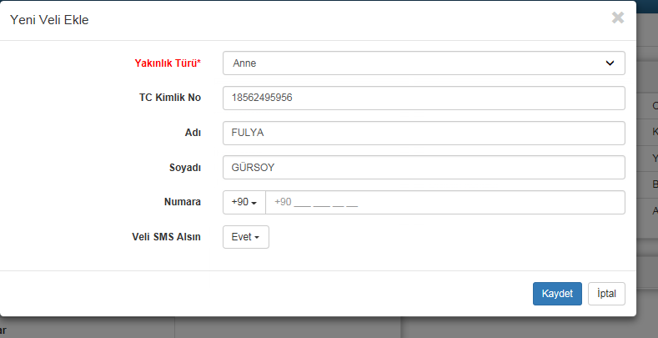
Sistem size eğer daha önce bu şekilde kayıtlı veli var ise Benzer Kayıtları getirecektir;
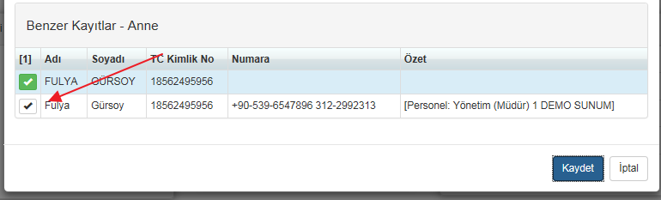
Eğer sizin için doğru veli ise onun yanındaki seçim tuşunu seçip yeşil yapınız ve Kaydet deyiniz. Sistem burada size hem sistemdeki veliler için hem de personeller için arama yapmaktadır. Eğer buna benzer kayıtlar yok ise de direkt yeni bir veli olarak kayıt edecektir.
Son durum olarak sisteme personel olarak ekleyeceğiniz kişi daha önceden K12NETi kullanan herhangi bir okulda öğrenciye veli olarak kayıtlı ise Personel İşlemleri ana modülünde bulunan Görevlendirme ekranında + butonu ile Mevcut Personellerden Seç diyerek arayıp, eklemelisiniz. Bu ekranda + butonuna bastığınızda aşağıdaki gibi ekran açılacaktır;
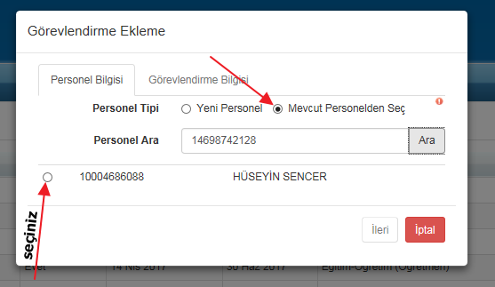

Yukarıdaki gibi Mevcut Personellerden Seç diyerek ister adı-soyadına göre isterseniz de TC Kimlik Numarasına göre arama yapabilirsiniz.
Kişiyi seçip, görevlendirmesini verebilirsiniz. Böylelikle hem veli hem de öğretmen-personel portalına giriş yapabilir.
DİKKAT !!!
Personel olarak kayıtlı kişiyi veli olarak eklediğinizde karşınıza kullanıcı adı ve şifre bilgisi gelmez.
Veya başka öğrencide kayıtlı olan veliyi eklediğinizde ilk öğrencide kayıtlı olan kullanıcı adı ve şifresi gelir.
Personel ise personel şifresi ile giriş yapıp hem personel hem veli portalını görecektir.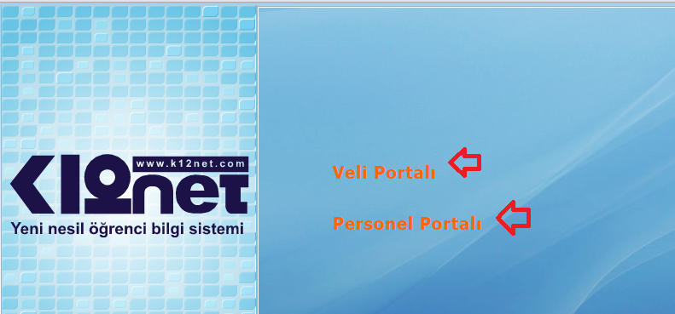
Veli ise ve iki yada daha fazla öğrencisi var ise kayıtlı olduğu ilk öğrencideki şifresi ile giriş yaptığında aşağıdaki gibi her iki öğrencisini de tek şifre ile görebilecektir.
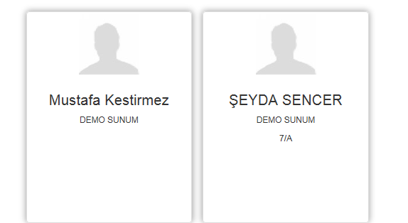

WEB SİTESİ ÜRÜN TANITIM VİDEOSU
www.k12net.com http://www.k12net.com/urun-videosu.html
REFERANSLAR BLOG
http://www.k12net.com/referanslar.html http://k12net-tr.blogspot.com

FACEBOOK TELEFON MAİL
http://www.facebook.com/k12net 0-(312)299.23.13 destek@k12net.com

